US CPI Sep 2026 — 事后复盘 Post-Event Review v20261014-2143-post
✅ 正式复盘（盘中版：市场数据截至 09:43 ET，收盘后复核）｜事前书（锁定）：v20261013-1803，快照 2026-10-13T18:03:00+08:00｜发布时间 2026-10-14 20:30 SGT｜数据来源：BLS API；市场 yfinance（交易日 2026-10-14）｜非投资建议
⏱ 30秒看懂
- 发生什么：9 月 CPI 结果：核心环比 0.3%（共识 0.2%），分类 HOT 偏热。
- 和我的股票有什么关系：10 年期变动 +8.7bp；事前我们说利率敏感股（CCL/ARM/SPCX…）受影响最大——下表检验。
- 该看什么/做什么：对照事前假设逐环复盘：哪一环成立、哪一环断了，就是这次最大的学习点。

1. 实际 vs 共识 vs 我们的事前假设
指标 | 实际 | 共识(事前锁定) | 本系统假设 | 意外
headline_mom | 0.6% | 0.6% | 0.58% | +0.0pp
headline_yoy | 3.7% | 3.6% | 3.6% | +0.1pp
core_mom | 0.3% | 0.2% | 0.22% | +0.1pp
core_yoy | 2.6% | 2.5% | 2.4% | +0.1pp
事前概率：偏冷 25% / 符合 50% / 偏热 25% → 结果：HOT 偏热

2. 市场反应（发布日盘中快照，截至 09:43 ET｜非收盘）
资产 | 最新 | 前收 | 变动
10Y | 5.30 | 5.22 | +8.7bp
S&P500 | 7,784.46 | 7,805.45 | -0.27%
NDX | 30,402.13 | 30,569.48 | -0.55%
SOX | 12,013.23 | 12,208.79 | -1.60%
USDJPY | 158.52 | 158.20 | +0.20%
VIX | 15.83 | 15.27 | +3.67%
事前（锁定）：10Y 5.24%、2Y 4.75%、VIX 15.48、Kalshi 10 月加息 20% / 12 月 73%（Kalshi 事后值需手动核对 → PENDING）。

3. 利率敏感度预测 vs 实际（检验事前模型）
个股 | 敏感度(每+10bp) | 预测涨跌 | 实际涨跌 | 偏差
CCL | -2.59% | -2.25% | -1.93% | +0.33pp
ARM | -2.56% | -2.23% | -3.42% | -1.19pp
SPCX | -2.56% | -2.23% | -1.61% | +0.62pp
MRVL | -1.84% | -1.60% | -2.80% | -1.20pp
RKLB | -1.77% | -1.54% | -2.47% | -0.93pp
INTC | -1.53% | -1.33% | -1.66% | -0.33pp
GLW | -1.49% | -1.30% | -1.91% | -0.61pp
KLAC | -1.21% | -1.05% | -0.67% | +0.39pp
CIEN | -1.18% | -1.03% | -3.35% | -2.32pp
QCOM | -1.16% | -1.01% | -1.11% | -0.10pp
AMD | -1.05% | -0.91% | -2.95% | -2.04pp
NDX | -0.67% | -0.58% | -0.55% | +0.04pp
SOX | -0.89% | -0.77% | -1.60% | -0.83pp
怎么读：偏差大=当天有利率以外的驱动（行业新闻、个股消息）——事前已提示 R² 很低。

4. 推理复盘（逐环）Chain post-mortem
⚠ 时间口径：本节市场数据为盘中快照（公布后约 45–65 分钟，09:15–09:35 ET），不是收盘。收盘复核在美股收盘后（10/15 04:00 MYT）进行。
环节 | 成立/断开 | 证据 | 学到什么
①CPI意外→美联储预期 | ✅ 成立 | 核心 0.335%（共识 0.2%）；Kalshi 10 月加息 18%→47%（+29pp） | 市场对”连续两个月偏热”的反应大于单月意外的线性外推
②→2年期 | ✅ 成立 | 2Y 4.793%→4.903%（+11bp，盘中高 4.952%；Tradeweb 经 CNBC 09:33 ET）；ZT 期货估算距公布前约 +14bp | 2Y = 市场对 Fed 路径的投票，≥+8bp 阈值明确触发
③→10年期 | ✅ 成立 | 10Y 08:29 5.19% → 09:15 5.312%（+12.2bp），与 2Y 同向；5Y +14.9bp 领涨 | 腹部（5Y）最敏感：市场重定价的是”未来 1–3 年加息路径”
④→折现率/估值 | 🟠 部分 | 长久期股领跌（CRWD -4.4%、ARM -3.2%），但 AAPL +1.3% | 折现率上升并非均匀作用；资金在高久期与防御型大盘股之间轮动
⑤→个股 | 🟠 方向对、幅度散 | SOX 开盘 -1.77% ≈ 敏感度模型预测（约 −0.85%）的 2 倍；CRWV -11.7%（公布前已约 −4%，AI 债务叙事） | R² 低的模型只能给方向；个股消息（信用、业绩）会盖过利率

4a. 分项拆解（BLS 季调指数自算环比）
分项 | 9 月 | 8 月
汽油 Gasoline | +9.09% | +3.90%
能源 Energy | +5.20% | +2.10%
住房 Shelter | +0.39% | +0.26%
业主等价租金 OER | +0.35% | +0.19%
房租 Rent of primary residence | +0.25% | +0.17%
核心服务 Services less energy svcs | +0.37% | +0.33%
核心商品 Core goods | +0.25% | +0.11%
二手车 Used cars | +0.67% | +0.36%
服装 Apparel | +0.31% | +0.02%
机票 Airline fares | +1.16% | +2.68%
交通服务 Transportation services | +0.58% | +0.45%
医疗服务 Medical care services | +0.28% | -0.25%
车险 Motor vehicle insurance | +0.07% | -0.75%
信息技术/无线 IT | -0.31% | -0.32%
家庭食品 Food at home | -0.07% | +0.04%
- 核心 3 个月年化 3.4%（7–9 月：0.215% / 0.290% / 0.335%），6 个月年化 2.9%（估算，BLS 季调核心指数）。事前书写”若核心 0.22%，3 个月年化约 2.9%“——实际动能更强。
- 汽油贡献整体涨幅一半以上（BLS 新闻稿，经 Quartz/Axios 10/14 转述）。
- 超级核心（核心服务剔除住房）：BLS 不直接发布；按住房约占核心服务 58% 粗估 ≈0.34%（估算，接近但未超过事前 >0.35% 阈值）。

4b. 首 45 分钟市场反应（08:29 → 09:15 ET，yfinance 1 分钟线）
资产 | 公布前 08:29 | 09:15 | 变动
10Y (^TNX) | 5.190% | 5.312% | +12.2bp
5Y (^FVX) | 4.980% | 5.129% | +14.9bp
2Y 现货（Tradeweb/CNBC，vs 前收） | 4.793% | 4.903%（09:33） | +11bp
USD/JPY | 158.41 | 158.87 | +0.29%
DXY 美元指数 | 102.20 | 102.79 | +0.58%
NQ 纳指期货 | 30,840 | 30,589 | -0.81%
ES 标普期货 | 7,878.5 | 7,830.2 | -0.61%
黄金期货 | 4,174.5 | 4,106.8 | -1.62%
WTI 原油 | 95.20 | 95.36 | +0.17%
VIX | 15.25 | 15.73 | +0.48
SOX / NDX / S&P（09:34 ET vs 前收） | — | — | -1.77% / -0.71% / -0.38%

4c. 加息概率（Kalshi 公共 API，21:33 MYT）
合约 | 公布前参考价 | 公布后 | 变动
10 月会议 加息 25bp | 18% | 47% | +29pp
10 月会议 维持 | 82% | 54% | -28pp
12 月会议 加息 25bp | 75% | 81% | +6pp
12 月会议 加息 >25bp | 3% | 6% | +3pp
事前（锁定）为 Kalshi 10 月 20% / 12 月 73%。注意 12 月合约是”该次会议”的决定，不是累计概率。

4d. 情景对答案（锁定情景树 Bear/偏热）
资产 | 事前 Hot 情景 | 实际 | 判定
2Y | +8~+15bp | +11bp | ✅ 命中
10Y | +5~+10bp | +9.5bp vs 前收 / +12.2bp vs 公布前 | 🟠 上沿/略超
USD/JPY | +0.5~+1.0% | +0.29% | 🔴 弱于预设
NDX | −1.0~−2.0% | -0.71%（开盘）/ NQ -0.81% | 🟠 温和于预设
SOX | −1.5~−3% | -1.77%（开盘） | ✅ 命中
10 月加息概率 | →30–35% | 47% | 🔴 超出预设

4e. 假设清单与证伪
假设 / 证伪条件 | 结果 | 证据
A1 8 月通信一次性项目回吐 | ✅ 成立 | IT/通信 -0.31%
A2 住房/OER 只小幅回升（证伪：OER ≥0.35%） | 🔴 被证伪 | OER 0.350%，住房 0.39%
A3 市场主要通过 2Y 反应 | ✅ 成立 | 2Y +11bp
A4 半导体主驱动不是 CPI | 🟠 待收盘 | 偏热 + SOX −1.8%：利率有贡献，但幅度约为模型 2 倍
A5 偏热概率 25% | 🔴 概率校准误差 | 结果偏热；基础概率 53%
证伪 #1 偏热但 10Y 下行/2Y <5bp | 未触发 | 2Y、10Y 同向大涨 → 传导映射当天有效
证伪 #4 整体 ≥0.7% 且核心 ≤0.2% | 不适用 | 整体 0.649%、核心 0.335%
证伪 #5 核心落在 0.16–0.24 区间外 | 🔴 触发 | 0.335% → Fundamental Forecast 误差：二手车（+0.67%，我们预期下跌）与住房被低估

4f. 概率校准 Calibration
- 三分类 Brier 分数（越低越好）：我们锁定的 25/50/25 = 0.875；均匀 1/3 = 0.667；基础概率 14/33/53 = 0.349（本系统计算）。
- 我们在思维版（v20261013-2047-think）已写”偏热 30–40% 更诚实”，但锁定值保持 25% 不改——这次结果把这一校准误差留在记录里。
- 新规则（建议）：当共识/投行与基础概率差 >20pp，情景概率至少向基础概率靠拢一半，并在事前书单列”基础概率 vs 我们”一行。

4g. 多空钢人
- 鹰派/再加速：核心连续两月 ≥0.29%，3 个月年化 3.4%；住房与核心商品同时升温；机票（+1.16%）与交通服务（+0.58%）显示能源二次传导；Fed 目标 PCE，8 月核心约 3.0%（事前书，FRED）。
- 鸽派/可看穿：整体 0.6% 正好等于共识，汽油贡献过半（供给冲击）；核心同比 2.6% 仍低于核心 PCE；9 月非农 +29k、失业率 4.2%；Waller 称高长端利率”在做部分工作”（10/13 转述）。
- 裁判（我们的判断，可能出错）：略偏鹰派——“连续两月 + 住房回升 + 能源传导”三点同时出现；但 Kalshi 47% 已反映大部分，下一步关键是 10/15 PPI 对核心 PCE 的映射。

4h. 观察名单影响（约 09:34 ET vs 10/13 收盘，盘中）
个股 | 变动
CRWV | -11.66%
MXL | -5.28%
CRWD | -4.37%
COHR | -3.57%
ARM | -3.23%
CIEN | -3.21%
LITE | -3.09%
RKLB | -2.99%
MRVL | -2.92%
AMD | -2.74%
SIMO | -2.40%
SPCX | -2.24%
INTC | -2.21%
GLW | -2.13%
AMAT | -1.97%
CCL | -1.95%
AVGO | -1.90%
TSLA | -1.70%
PLTR | -1.62%
NVDA | -1.54%
QCOM | -1.48%
MU | -1.44%
KLAC | -1.25%
TSM | -1.23%
PWR | -0.83%
EME | -0.72%
ASML | -0.35%
AAPL | +1.31%
读法：跌幅最大的 CRWV/MXL/CRWD/COHR/ARM/CIEN/LITE 中，CRWV 公布前已跌约 4%（AI 债务叙事），不能全部归因 CPI；AAPL 逆势上涨显示资金向防御型大盘股轮动；ASML 业绩超预期并上调 2026 指引，股价仍 -0.35%。

4i. 下一步看什么（MYT）
- 10/15 01:30 Barkin 讲话；02:00 褐皮书（能源成本转嫁？）；04:00 美股收盘（首 30 分钟 vs 收盘）。
- 10/15 14:00 TSMC Q3 业绩（AI 链盈利能否对冲利率）；20:30 美国 PPI（医疗/机票/组合管理费 → 核心 PCE）。
- 10/16 11:30 Warsh 讲话；10/29 02:00 FOMC 决议；11/10 21:30 10 月 CPI（美国已转冬令时）。
- 阈值：Kalshi 10 月加息 >60%；USD/JPY ≥159.5；10Y 重回 5.35%。

4j. 最终自我质疑
- 我们是否把盘中前一小时当成了结论？收盘可能完全不同（事前清单第 11 项）。
- 核心 0.335% 中二手车、服装等波动项占一部分；若 10 月回落，“再加速”叙事会被削弱。
- 5Y 领涨也可能部分来自供给/期限溢价而非 CPI；需要对照收盘与 PPI 再判断。
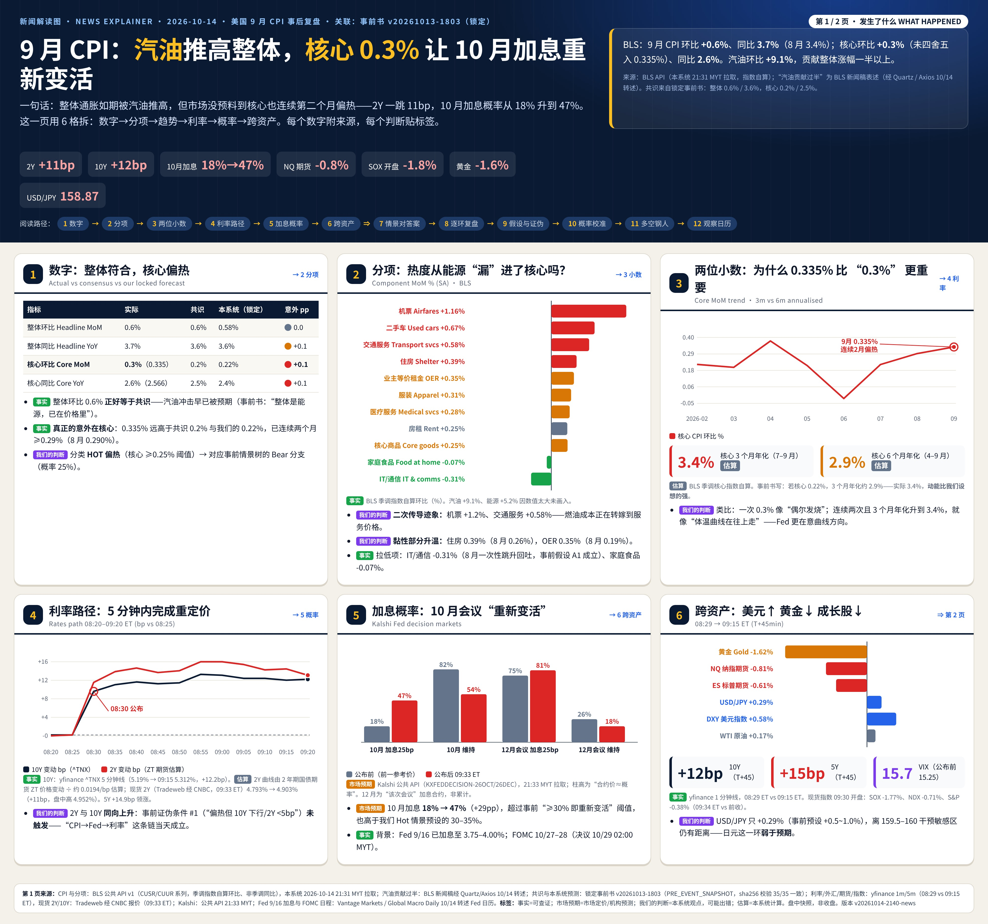
新闻解读图 第1页
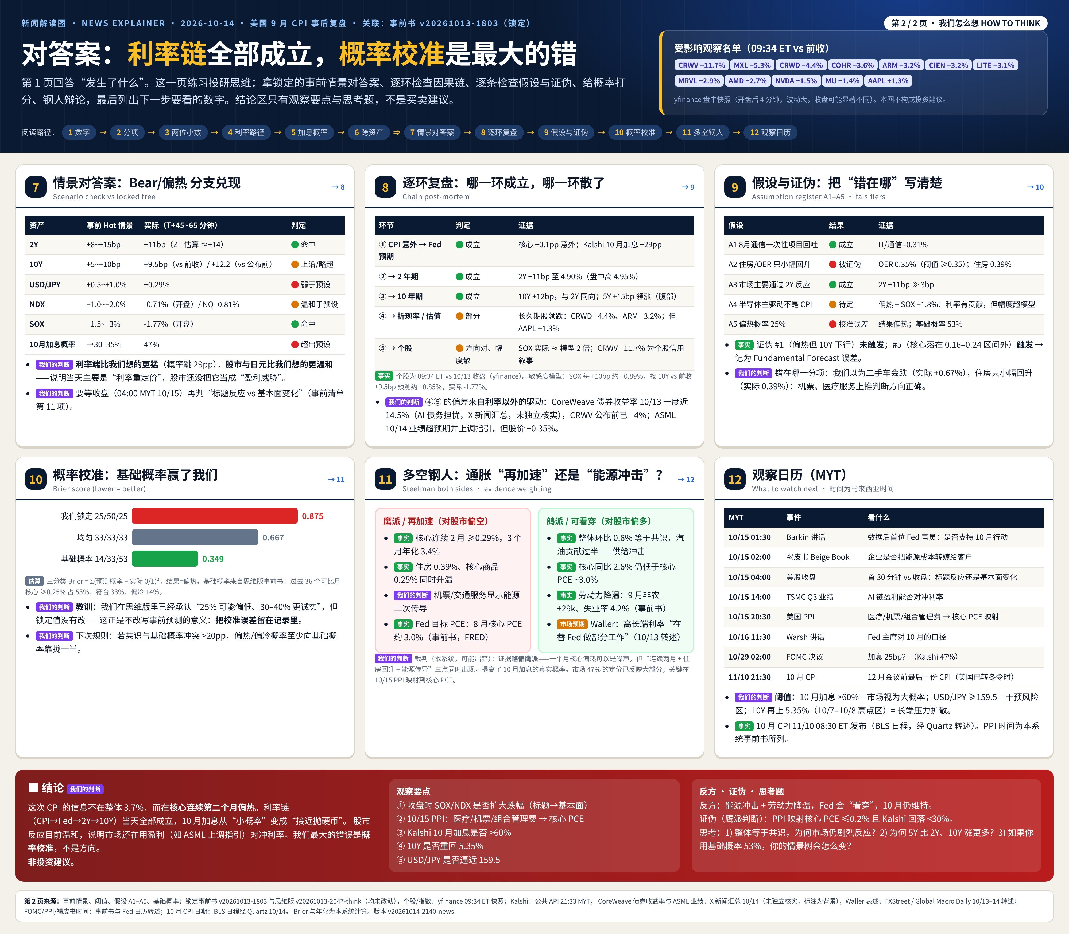
新闻解读图 第2页

5. 运行日志 Run log
- pre-event integrity: 35/35 content files match locked sha256 (manifest.json is written after the lock by design)
- CPI 2026-09: {‘headline_mom’: 0.6, ‘headline_yoy’: 3.7, ‘core_mom’: 0.3, ‘core_yoy’: 2.6} source=BLS API
- market session used: 2026-10-14 (release day); INTRADAY snapshot as of 09:43 ET (not close)
✅ 自我测验 Check your understanding
Q1. 如果核心意外为 0 但 10 年期大涨，链条哪一环’断’了？
答案：①→②成立与否无关；说明利率由其他因素（供给/期限溢价/其他数据）驱动——环③独立于CPI。
Q2. 敏感度预测与实际偏差很大，说明模型错了吗？
答案：不一定：R² 低意味着单日噪声大；要看多次事件的平均偏差（基础概率）。

